Presseinformation

METRAVIEW: Intuitive Plattform für ganzheitliches Energiedatenmanagement

Mit METRAVIEW stellt Gossen Metrawatt eine neu entwickelte, webbasierte Plattformlösung für das ganzheitliche, transparente Energiedatenmanagement vor. Die universell einsetzbare Software-Plattform dient der Erfassung, Speicherung, Visualisierung und Analyse von Energie- und Prozessdaten. Der orts- und geräteunabhängige Zugriff auf Verbrauchsdaten und Kennzahlen unterstützt Unternehmen bei der Implementierung eines softwaregestützten Energiemanagements nach ISO 50001. Das METRAVIEW-Funktionsspektrum reicht von der Effizienzprüfung von Maßnahmen im PDCA-Zyklus über die Plausibilisierung von Daten und Messkonzepten, Prognostiken, die Energiedaten- und -kostenerfassung sowie die medienübergreifende Verbrauchsermittlung bis zur Kostenstellenzuordnung. Anwenderspezifische Dashboards, hochwertige Prozessbilder und leistungsstarke Trendanalysen sorgen für eine einfache, intuitive Auswertung der Energie- und Prozessdaten. Grafische Elemente wie Tacho, Bargraph, Aggregate oder Diagramme lassen sich unkompliziert individuell auswählen und zusammenstellen. Die SCADA-Funktionalität von METRAVIEW gewährleistet eine performante Aktualisierung aller Daten, schnelle Bildwechsel und eine hochwertige Anlagenvisualisierung im nutzereigenen Design. Eine integrierte Alarm-Plattform löst auf Basis definierbarer Grenzwerte im Fehlerfall oder bei stark erhöhten Energieverbräuchen automatische Warnungen wahlweise per Mail, Telefon oder SMS aus. Durch die Langzeitarchivierung aller Betriebs- und Störmeldungen können historische Ereignisse lückenlos nachvollzogen werden. Offene Standardschnittstellen auf Basis der OPC-Technologie ermöglichen eine herstellerübergreifende Kommunikation. So lassen sich Standard- und anwendungsspezifische Protokolle wie Modbus, IEC 60870-5-104 oder PROFINET einfach implementieren, um Hardware von Bestands- und Fremdgeräten verschiedenster Hersteller anzubinden. Mit dem Berichtstool können die Daten benutzerfreundlich in grafisch aufbereitete Berichte und Dokumentationen überführt werden. Zur hohen IT-Sicherheit tragen neben dem TLS-verschlüsselten Zugriff u.a. eine Zwei-Faktor-Authentifizierung, eine konfigurierbare Benutzerverwaltung mit abgestufter Rechtevergabe sowie anwenderspezifisch definierbare Passwortrichtlinien und einstellbare Login-Beschränkungen bei.
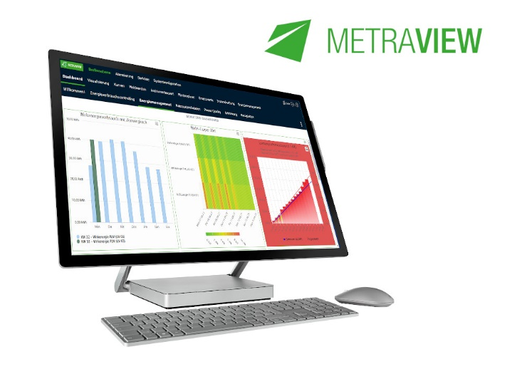

Bild: METRAVIEW: Die neue, universell einsetzbare Software-Plattform für ein ganzheitliches, transparentes Energiedatenmanagement nach ISO 50001

Bilder: | metraview-logo_2000px.jpg | Zeichen: | 2.301
Dateiname: | 202312010_pm_metraview.docx | Datum: | 08.01.2024

Unternehmenshintergrund

Als einer der weltweit führenden Anbieter messtechnischer Systeme entwickelt und vertreibt die Gossen Metrawatt GmbH mit ihrer gleichnamigen Marke ein umfangreiches Spektrum hochwertiger Mess- und Prüftechnik für Elektrohandwerk, Industrie und öffentliche Einrichtungen.
Gossen Metrawatt gilt seit Jahrzehnten als Synonym für Sicherheit und Qualität „Made in Germany“. Die Produktpalette umfasst Mess- und Prüftechnik für die elektrische Sicherheit von Anlagen, Geräten, Maschinen sowie die Branchen E-Mobility und Medizintechnik. Weitere Unternehmensschwerpunkte bilden Power Quality, Batterieprüftechnik, Multimeter und Kalibratoren, Stromversorgungstechnik und Energiemanagementsysteme. Abgerundet wird das Portfolio durch ein wachsendes Angebot digitaler Dienste und Cloud-Services. Zudem unterstützt Gossen Metrawatt seine Kunden mit einem breit gefächerten Schulungsprogramm und vielfältigen After-Sales-Dienstleistungen.
Gossen Metrawatt ist Teil der GMC Instruments Gruppe, zu der mit Camille Bauer Metrawatt, Dranetz, Prosys, Seaward und Rigel sowie Kurth Electronic weitere spezialisierte Hersteller aus der Mess- und Prüftechnik zählen. Die Marken Camille Bauer und Rigel erweitern das Produktprogramm um Messumformer, Anzeigeinstrumente und Erfassungssysteme für die Starkstrommesstechnik sowie spezielle Mess-, Prüf- und Funktionsprüfgeräte für den medizinischen Bereich. Zur Unternehmensgruppe gehört ein eigenes, DAkkS-akkreditiertes Kalibrierzentrum, das DAkkS-, ISO- und Werkskalibrierungen für nahezu alle elektrischen Messgrößen durchführt. Die GMC-I Gruppe unterhält Entwicklungs- und Produktionsstandorte in Deutschland, der Schweiz, England und den USA sowie ein weltweites Vertriebsnetz mit eigenen Gesellschaften und Vertriebspartnern.
Kontakt:  Gossen Metrawatt GmbH  Christian Widder  Leitung Marketing Kommunikation  Südwestpark 15  90449 Nürnberg  Tel.: 0911 / 8602 - 572  Fax: 0911 / 8602 - 80572  E-Mail: christian.widder@gossenmetrawatt.com  Internet: www.gossenmetrawatt.com |  | gii die Presse-Agentur GmbH  Immanuelkirchstr. 12  10405 Berlin  Tel.: 0 30 / 53 89 65 - 0  Fax: 0 30 / 53 89 65 - 29  E-Mail: info@gii.de  Internet: www.gii.de

